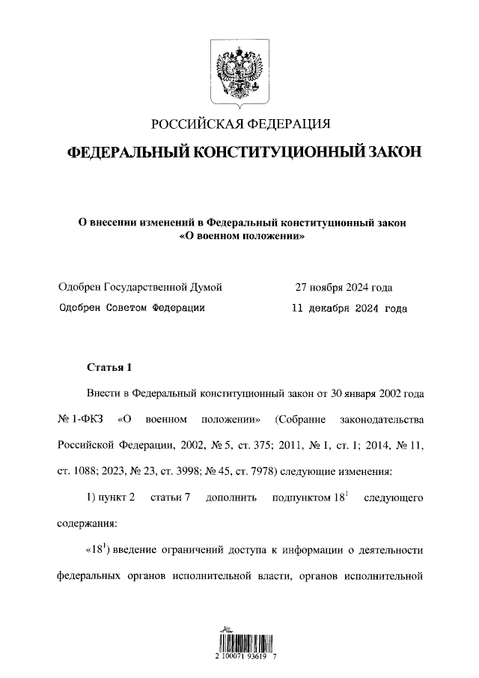

**Федеральный конституционный закон от 13.12.2024 № 4-ФКЗ**

**«О внесении изменений в Федеральный конституционный закон**

**«О военном положении»**

**На территории, на которой введено военное положение, указом Президента РФ может быть ограничен доступ к информации   
о деятельности федеральных органов исполнительной власти, органов исполнительной власти субъектов РФ, органов военного управления, органов местного самоуправления и организаций.**

Также установлено, что доступ к информации о деятельности судов, функционирующих на территории, на которой введено военное положение, может быть ограничен в порядке, определенном Верховным Судом РФ.

Доступ к информации о деятельности органов и организаций прокуратуры и следственных органов, функционирующих на указанной территории, может быть ограничен в порядке, определенном соответственно Генпрокуратурой России и СК России.

Настоящий Федеральный конституционный закон вступает в силу со дня его официального опубликования.

Информация взята из открытых интернет-источников.